Hledáš svou životní cestu?


Zajímáš se o misie?


Misionáři Obláti
Panny Marie Neposkvrněné (OMI)

zvou

mladé muže od 17 let na víkend o jejich poslání a charizmatu.

8. – 10. 5. 2009 Tábor – Klokoty
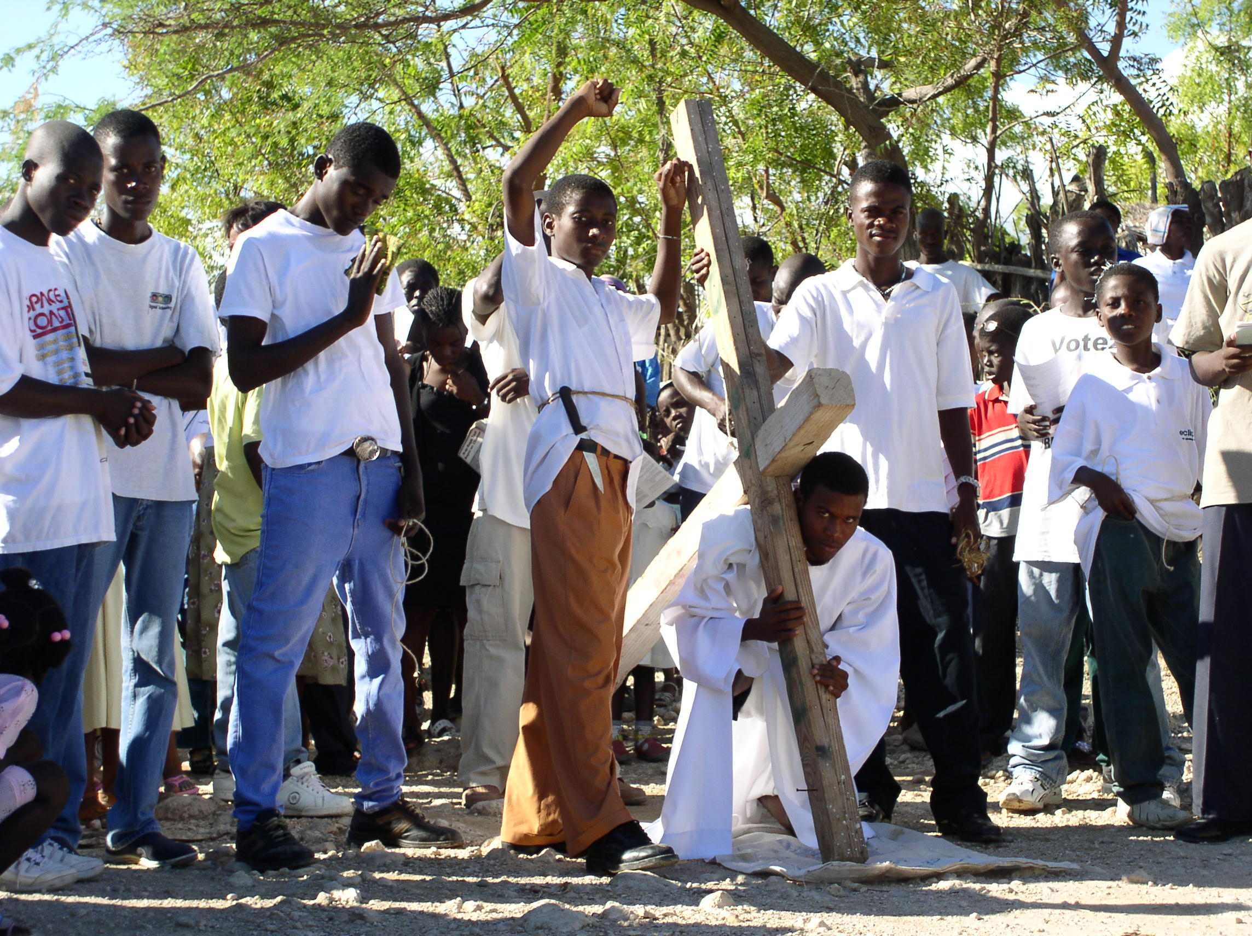
začátek: pátek (oběd)
konec: neděle (oběd)
(je možné zúčastnit se i jen části setkání) spacák s sebou

Bližší informace:
P. Martin Sedloň, OMI - mob. 731 621 241, martinomi@centrum.cz
P. Jiří Můčka, OMI – mob. 731 402 862, JMucka@seznam.cz

www.oblati.cz

